實驗報告：SD card Partition

一、實驗名稱
1. SD Card Partition 與 Raspberry Pi 開機系統建置

二、實驗目的
1. 瞭解 Raspberry Pi 由 SD card 開機的基本流程。
2. 學習使用 fdisk 建立與管理 SD card 分割區。
3. 建立 FAT32 的 BOOT partition 與 ext4 的 root filesystem。
4. 將 kernel、firmware 與 root filesystem 寫入 SD card。
5. 完成 Raspberry Pi 由 SD card 開機測試。

三、實驗步驟
1. 切換至映像檔資料夾：進入 ~/WORK/buildroot/output/images，確認存在 rootfs.ext2、Image、*.dtb 與 rpi-firmware。
2. 刪除 SD card 原有分割區：使用 sudo fdisk /dev/sdb 刪除舊的 partition。
3. 建立新的分割區：建立 /dev/sdb1 作為 64MB 的 FAT32 開機分割區，並設為 bootable；建立 /dev/sdb2 作為剩餘空間的 Linux 分割區。
4. 格式化分割區：以 mkfs.vfat 將 /dev/sdb1 格式化為 FAT32，並以 mkfs.ext4 將 /dev/sdb2 格式化為 ext4。
5. 掛載 BOOT 分割區：建立 /mnt/mmc1，並將 /dev/sdb1 掛載到該目錄。
6. 複製開機檔案：將 *.dtb、Image 與 rpi-firmware 內的檔案複製到 /mnt/mmc1。
7. 寫入 root filesystem：使用 dd if=rootfs.ext2 of=/dev/sdb2 將 root filesystem 寫入第二個分割區。
8. 同步與卸載：執行 sync，之後卸載 /mnt/mmc1 並退出 SD card。
9. 開機測試：將 SD card 插入 Raspberry Pi，接上 HDMI 與電源，確認系統可正常啟動。

四、問題與討論
請解釋下列指令、參數的意義：
$ mkfs.ext4 -L filesystem /dev/sdd2

項目 | 說明
mkfs.ext4 | 建立 ext4 檔案系統（make filesystem），將指定的分割區格式化為 Linux 常用的 ext4 格式。
-L filesystem | 設定分割區的 label（標籤）為 filesystem，方便系統或使用者辨識此分割區。
/dev/sdd2 | 表示要被格式化的裝置為 SD card 的第 2 個分割區，通常用來存放 Linux root filesystem。
整體意義 | 此指令的作用是將 /dev/sdd2 格式化為 ext4 檔案系統，並把該分割區名稱設為 filesystem，作為 Raspberry Pi 開機後使用的 root filesystem。

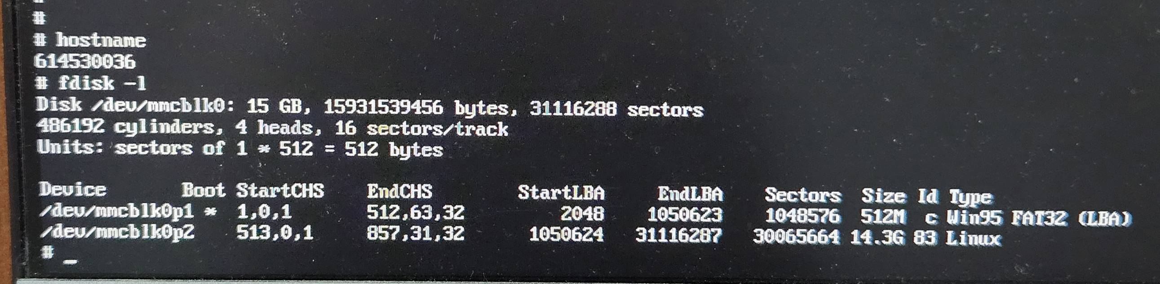
Lab5 Requirements

